# Øvelse 1 Disposition

## Formål

Modulering af system ud fra måling – blackbox

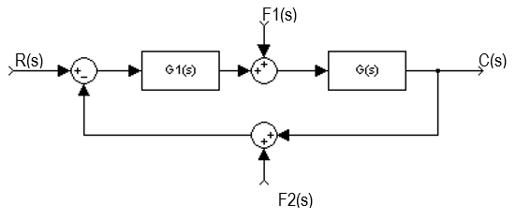

**Antagelser: 2. ordensystem, Igen Forstyrrelser, Type 0 system**

Bodeplot for en 2. ordensystem

## Måling

Målteknik

|  |  |  |  |
| --- | --- | --- | --- |
| 1. Pol | steprespons | risetime | closed loop |
| 1. Pol | frekvenssweep | Forstærkning | open loop |

Asymptoter af forstærkning

Visning af resultater

## Stationærfejl

Stationærfejl ud fra steprespons

$err_{step}=\frac{1}{1+K_{p}}$

## EVT.

Fjern stationærfejl med lag

Lead